Herramientas para búsqueda y recopilación de Información

**Mendeley** es una [aplicación web](https://www.mendeley.com/) y de [escritorio](https://www.mendeley.com/download-desktop/), propietaria y gratuita. Permite gestionar y compartir referencias bibliográficas y documentos de investigación,[1](https://es.wikipedia.org/wiki/Mendeley#cite_note-1)​ encontrar nuevas referencias y documentos y colaborar en línea. Su comunidad está formada por 3 millones de usuarios y dispone de una base de datos con más de 100 millones de referencias. Desde 2013 pertenece al grupo editorial [Elsevier](https://es.wikipedia.org/wiki/Elsevier" \o "Elsevier).



Para usar Mendeley

1 dese de alta en mendeley.com

2 descargue e instale Mendeley desktop

3 para usar con office entre a Mendeley desktop e instale el plug in

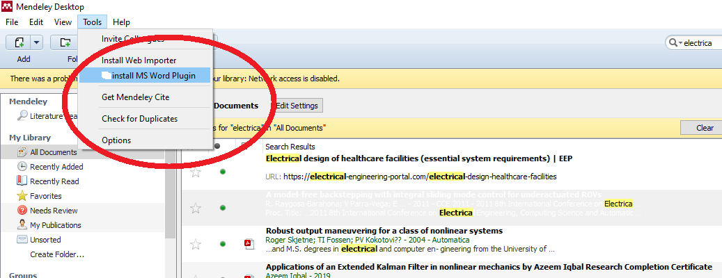

4 instale el Chrome plug in o web importer

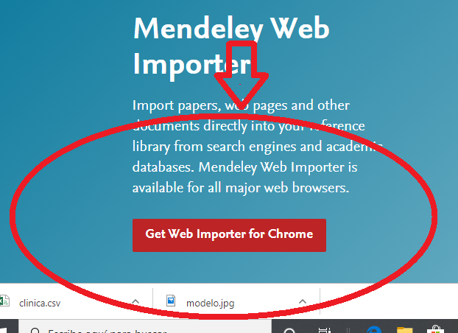

Referencias en la web

<https://guiasbus.us.es/mendeley/insertarcitas>

<https://www.youtube.com/watch?v=kLQC9QbD_OE>

<https://www.youtube.com/watch?v=5Uc4e6ULzI4>

<https://www.youtube.com/watch?v=mLkO-aYzvx8>

<https://prezi.com/zxcxn7zonkps/como-instalar-el-complemento-de-mendeley-en-word/>